الجمهورية الجزائرية الديمقراطية الشعبية
مديرية التربية لولاية عين تموشنت
المتوسطة…………………….السنة الدراسية: 2024/2025
المستوى: 3 متوسط المدة: ساعة ونصف
الاختبار الأول في مادة العلوم الفيزيائية والتكنولوجيا
الجزء الاول: (12نقطة)
التمرين الأول: (06ن)
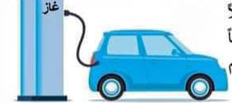
- يعتبر الغاز الطبيعي المكوّن الرئيسي له هو غاز الميثان الذي يشكّل 93%
حيث يتم احتراقه داخل محرك السيارة احتراقا تاما.( الوثيقة1)

1- عبر عن احتراق غاز الميثان مستخدما الجدول التالي:
...................... | المتفاعلات | النواتج النال
عيانيا (الأنواع الكيميائية) | ........................... ............ | .............................. ....
مجهريا (الأفراد الكيميائية) | ........................... .... | .............................. ....
الوثيقة1
2- قدم طريقة مناسبة للكشف عن النواتج التفاعل.
3- حدد مصدرين لتلوث الغلاف الجوي.
التمرين الثاني: (06ن)
- إليك التركيب الموضح في (الوثيقة 2 )التالية:
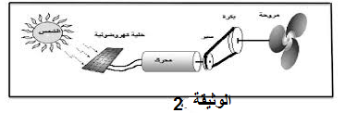
1- أذكر مصادر أخرى للطاقة صديقة للبيئة (مصدر واحد).
2- ما هو دور الخلايا الكهروضوئية؟
3- مثل السلسلة الوظيفية لهذه التركيبة. ثم استنتج السلسلة الطاقوية لهذه التركيبة.؟

الجزء الثاني :(08نقاط)
الوضعية الإدماجية:(08ن)
لمعاينة بعض المخاطر التي تنجم عن بعض الأفعال التي يقوم بها الأولاد في المولد النبوي الشريف، قام الأستاذ تحت مرأى تلاميذه وبأخذ الاحتياطات الأمنية اللازمة بالتجربة الموضحة في الوثيقة 03 حيث قام بوضع صفيحة رقيقة من معدن الألمنيوم داخل أنبوب اختبار ثم أفرغ عليه كمية مناسبة من محلول حمض كلور الهيدروجين HCl، فتصاعد غاز يتسبب في فرقعة خفيفة ولهب أزرق بتقريب عود ثقاب مشتعل، وتشكل محلول كلور الألمنيوم AlCl₃
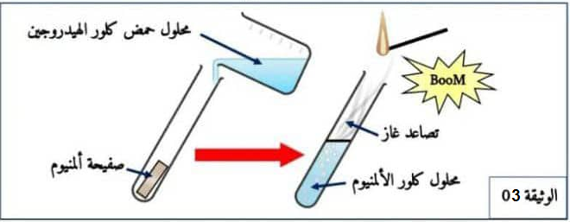

1- ما هو الغاز المتصاعد؟ اكتب صيغته الكيميائية.
2- اكتب معادلة التفاعل الكيميائي ووازنها.
3- قام الأستاذ بإعادة نفس التجربة لكن استعمل مسحوق الألمنيوم فلاحظ حدوث التفاعل بشكل أسرع، ما هو العامل المؤثر في هذه الحالة؟
بالتوفيق

